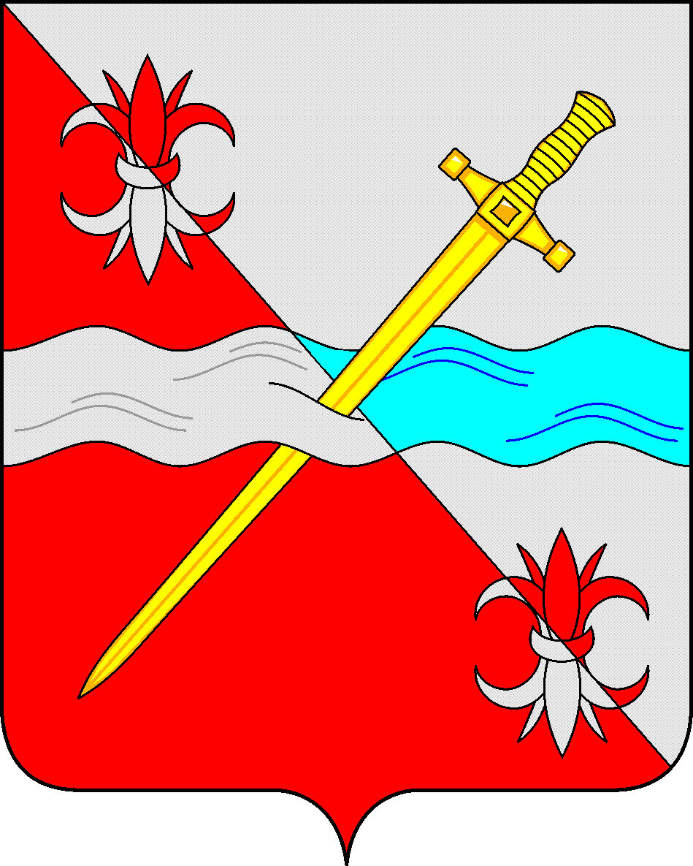

**СОВЕТ**

**депутатов Советского городского округа**

**Ставропольского края**

**РЕШЕНИЕ**

07 июня 2019 г. № 278

г. Зеленокумск

О безвозмездной передаче имущественного комплекса Муниципального унитарного предприятия «Зеленокумский водоканал» из муниципальной собственности Советского городского округа Ставропольского края в государственную собственность Ставропольского края

Руководствуясь федеральными законами от 06 октября 2003 года № 131-ФЗ «Об общих принципах организации местного самоуправления в Российской Федерации», от 22 августа 2004 г. № 122-ФЗ "О внесении изменений в законодательные акты Российской Федерации и признании утратившими силу некоторых законодательных актов Российской Федерации в связи с принятием федеральных законов "О внесении изменений и дополнений в Федеральный закон "Об общих принципах организации законодательных (представительных) и исполнительных органов государственной власти субъектов Российской Федерации" и "Об общих принципах организации местного самоуправления в Российской Федерации", от 26 июля 2006 года № 135-ФЗ «О защите конкуренции», Законом Ставропольского края от 20 декабря 2018 г. № 113-кз «О перераспределении полномочий по решению отдельных вопросов местного значения между органами местного самоуправления муниципальных образований Ставропольского края и органами государственной власти Ставропольского края» (далее – Закон), постановлением Правительства Ставропольского края от 26 января 2005 г. № 5-п «О порядке подготовке подготовки документов для безвозмездной передачи имущества в связи с разграничением полномочий между органами государственной власти Ставропольского края и органами местного самоуправления муниципальных образований Ставропольского края», Уставом Советского городского округа Ставропольского края, Положением о порядке управления и распоряжения имуществом, находящимся в муниципальной собственности Советского городского округа Ставропольского края, утвержденным решением Совета депутатов Советского городского округа Ставропольского края от 29 мая 2018 г. № 135, Совет депутатов Советского городского округа Ставропольского края

РЕШИЛ:

1. Передать безвозмездно из муниципальной собственности Советского городского округа Ставропольского края в государственную собственность Ставропольского края Муниципальное унитарное предприятие «Зеленокумский водоканал» (далее МУП «Зеленокумский водоканал») как имущественный комплекс, необходимого для осуществления полномочий, указанных в статье 3 Закона.

2. Утвердить перечень муниципальных унитарных предприятий как имущественных комплексов, предлагаемых к передаче из муниципальной собственности Советского городского округа Ставропольского края в государственную собственность Ставропольского края, согласно приложению № 1.

3. В целях подготовки проекта решения Совета депутатов Советского городского округа Ставропольского края о перечне муниципального имущества, предлагаемого к безвозмездной передаче из муниципальной собственности Советского городского округа Ставропольского края в государственную собственность Ставропольского края и необходимого для осуществления соответствующих полномочий, утвердить рабочую группу в составе:

Мироненко Василий Дмитриевич – начальник управления имущественных и земельных отношений администрации Советского городского округа Ставропольского края.

Киянов Вячеслав Владимирович – начальник отдела градостроительства, транспорта и муниципального хозяйства администрации Советского городского округа Ставропольского края.

Гайворонский Александр Константинович – директор МУП «Зеленокумский водоканал»

Крисанов Антон Алексеевич – депутат Думы Ставропольского края.

Назаренко Александр Дмитриевич – председатель постоянной комиссии Совета депутатов Советского городского округа Ставропольского края по правовым вопросам и местному самоуправлению.

Краснобрыжая Екатерина Мусадиновна – председатель постоянной комиссии Совета депутатов Советского городского округа Ставропольского края по промышленности, строительству и жилищно-коммунальному хозяйству.

Зеленский Константин Борисович – депутат Совета депутатов Советского городского округа Ставропольского края.

4. Настоящее решение вступает в силу со дня принятия.

Заместитель Председателя

Совета депутатов

Советского городского округа

Ставропольского края О.А.Смышляева

Приложение 1

к решению Совета Советского

городского округа

Ставропольского края

от 07 июня 2019 г. №278

Перечень

муниципальных предприятий (учреждений) как имущественных комплексов, предлагаемых к передаче из муниципальной собственности Советского городского округа Ставропольского края в государственную

собственность Ставропольского края

|  |  |
| --- | --- |
| Полное наименование  организации. | Адрес места нахождения организации, ИНН |
| Муниципальное унитарное предприятие «Зеленокумский водоканал» | 357910, Ставропольский край, Советский район, город Зеленокумск, улица 60 лет Октября, 50  ИНН 2619011227 |